 | KEMENTERIAN AGAMA  UNIVERSITAS ISLAM NEGERI MAULANA MALIK IBRAHIM MALANG  FAKULTAS EKONOMI  Jalan Gajayana 50, Malang 65144 Telepon (0341) 551354 Faksimile (0341) 570886  Website: www.ekonomi.uin-malang.ac.id

Nomor : /FE.OT.01.7/09/2021 06 September 2021
Sifat : Segera
Lampiran : 1 Bendel
Hal : PERMINTAAN INFORMASI HARGA BARANG

Yth : ________________________________________________
Di
- Tempat -

Dengan hormat,
Sehubungan rencana realisasi pelaksanaan pekerjaan Belanja Barang Persediaan Konsumsi Inventaris Perkantoran Fakultas Ekonomi Universitas Islam Negeri Maulana Malik Ibrahim Malang, bersama ini kami bermaksud agar perusahaan saudara memberikan informasi tentang harga barang sesuai dengan Rencana Anggaran Biaya (RAB) yang kami lampirkan dalam surat ini.
Apabila informasi harga yang saudara berikan sesuai dan kami nilai wajar, maka kami akan memberi kesempatan perusahaan saudara untuk membuat penawaran terhadap pekerjaaan tersebut.
Kami harap informasi harga barang dapat kami terima paling lambat pada :
Hari /tanggal : Jum’at, 10 September 2021
Tempat : Unit Layanan Pengadaan Lantai II Gedung Rektorat UIN Maliki Malang, Jl. Gajayana 50 Malang
atau penawaran tersebut bisa dikirim via e-mail ke : fe@uin-malang.ac.id dalam file berformat excel (.xls). Di tujukan kepada :
Pejabat Pembuat Komitmen Fakultas Ekonomi
UIN Maulana Malik Ibrahim Malang
Jalan Gajayana 50, Malang 65144 Telepon (0341) 551354 Faksimile (0341) 570886
Demikian atas perhatian dan kerjasamanya yang baik, kami sampaikan terima kasih.

Pejabat Pembuat Komitmen,

Herli Antoni

KEMENTERIAN AGAMA
UNIVERSITAS ISLAM NEGERI MAULANA MALIK IBRAHIM MALANG
FAKULTAS EKONOMI
Jalan Gajayana 50, Malang 65144 Telepon (0341) 551354 Faksimile (0341) 570886
Website: www.ekonomi.uin-malang.ac.id

Lampiran I : Surat Permintaan Informasi Harga Barang
Nomor : /FE.OT.01.7/09/2021
Tanggal : 06 September 2021
Tentang :

Pekerjaan : Pengadaan Belanja Barang Persediaan Konsumsi
Berupa : Barang Kerumah Tanggaan Inventaris Perkantoran

No. | Nama Barang | SpesifikaSI | Vol | Satuan | Harga Satuan | Jumlah
 | Tempat Sampah Besar Out Door | Krisbow 120 Ltr Tempat Sampah Outdoor Pedal - Biru Kuning | 1 | Buah
 | 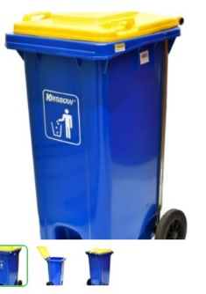
 | Tempat tong sampah | Stainless asbak kotak | 3 | Buah
 | 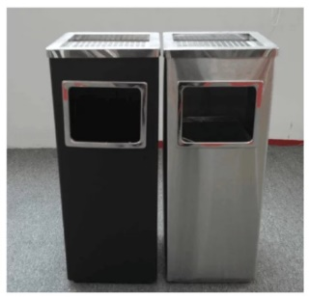
 | Tempat Sampah Ruangan | Krisbow Tempat Sampah Stainless Pedal Bin 12 Liter Uk 25 X 41 Cm | 15 | Buah
 | 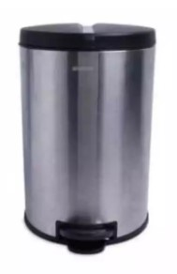
 | Keset kamar mandi | Serap air 60 x 90 cm | 6 | Buah
 | 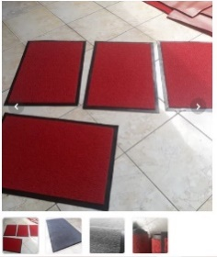
 | Webcam | Full HD 1080p With Built-in Microphone – Black | 14 | Buah
 | 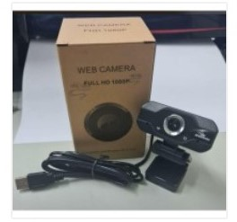
 | Headsheet | Logitech H151 Sereo Headset with Noise-Canceling Mic Garansi Resmi | 14 | Buah
 | 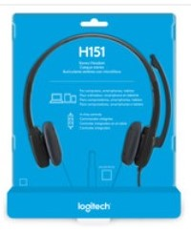
 | Rak Air Mineral Gelas | Stainless 16 Lobang. Keranjang Tempat Air Mineral Aqua Gelas | 4 | Buah
 | 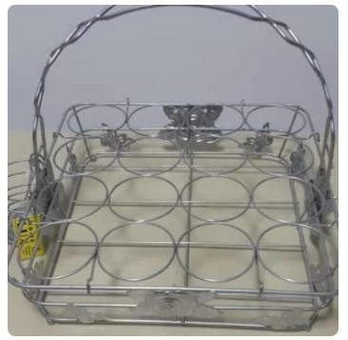
 | Termos Air Panas | 5.8 Ltr Cookmaster Casa Mia 8060SAC | 2 | Buah
 | 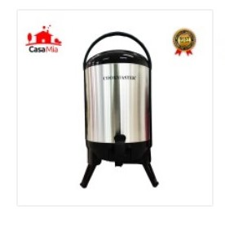
 | Teko teh poci kopi | Bahan keramik 1 liter | 2 | Sheet
 | 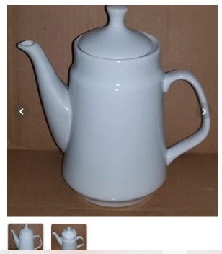
 | Gelas kopi | Bahan Kaca bergagang | 2 | Sheet
 | 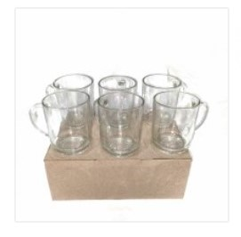
 | Cangkir set | Keramik mahkota | 3 | Sheet
 | 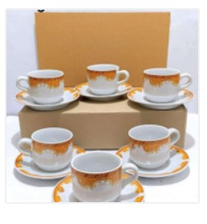
 | Sendok Makan | Polos Stainless Steel Tebal - Ujung Bulat | 2 | Losin
 | 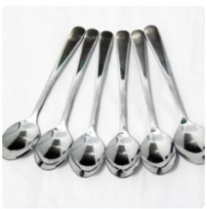
 | Garpu Makan | Stainless Polos Tebal | 2 | Losin
 | 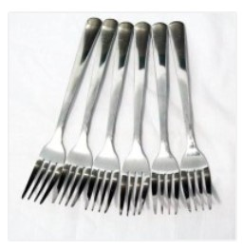
 | Sendok Teh | Pendek Stainless Tebal | 1 | Losin
 | 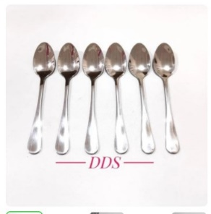
 | Piring Snack | Piring Ceper 10.5” List Emas Piring Kue Piring Keramik | 3 | Losin
 | 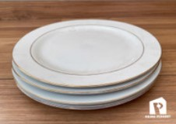
 | Piring Makan | Piring keramik Putih 23cm / Piring Makan Keramik / Piring keramik tebal | 3 | Losin
 | 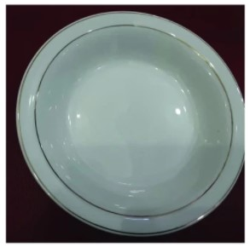
 | Nampan Penyajian | Baki Tray Talam Tempat Saji Kayu Persegi Panjang | 2 | Buah
 | 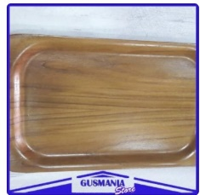
 | Rak Piring Pantry | D68-RINOKS-rak-piring-stainles | 2 | Buah
 | 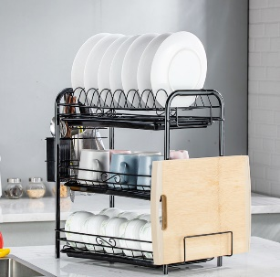
 | Panci | Stainless Steel Tutup Kaca Rosh Saucepot 22 cm | 2 | Buah
 | 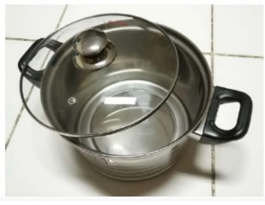
 | Kompor Listrik Portable | Delizia Induction Hob DIC31B7IH | 2 | Buah
 | 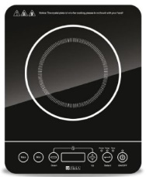
21. | Papan Tulis Whatiboard Kecil | Ukuran 45 x 60 cm | 3 | Buah
 | 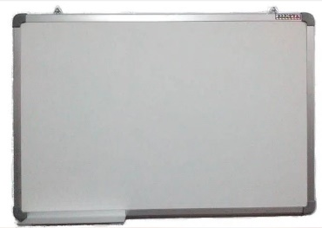
NB:
- Harga sudah termasuk PAJAK
- Dimohon untuk mencamtumkan Spesifikasi secara Lengkap

Pejabat Pembuat Komitmen,

Herli Antoni

